Oktober 2022
Pressemitteilung MONTANE
Keine kalten Füße – nachhaltige Outdoor-Slipper für kühle Böden
Es wird kalt, der Winter kommt. In Zeiten steigender Energiepreise und Gasrationierung werden die Heizungen heruntergedreht und wir müssen uns auf kühle Temperaturen und kalte Böden einstellen – und das nicht nur bei Outdoor-Aktivitäten wie Touren oder Campen, sondern auch in geschlossenen Räumen. Wenn wir dazu noch viel sitzen und uns wenig bewegen, kühlt unser Körper aus und wir frieren. Besonders unsere Füße werden schnell kalt.

Warum also nicht einfach auch drinnen auf kälteerprobte Produkte aus der Outdoor-Schatzkiste zurückgreifen und mit warmen Füßen durch den Winter kommen? Die neuen Hüttenschuhe von Montane wurden ursprünglich für den Einsatz bei eisigen Temperaturen auf Expeditionen, beim Camping oder Outdoor-Touren entwickelt, sind aber auch daheim oder im Büro ein idealer Begleiter, der Kälte keine Chance lässt.

NEU: Montane Anti-Freeze Packable Down Slippers

Diese bequemen Hüttenschuhe sind mit zertifizierten Daunen mit Fillpower 750 gefüllt. Mit ihrer festen Sohle sind sie zudem langlebig und vielseitig einsetzbar. Die Sohle lässt sich einfach herausnehmen, so dass die Slipper mit wenig Gewicht und geringem Packmaß im eigenen Packbeutel besonders leicht verstaubar sind. Der optimale Begleiter, wenn die Füße zuhause oder auch unterwegs warm bleiben sollen.

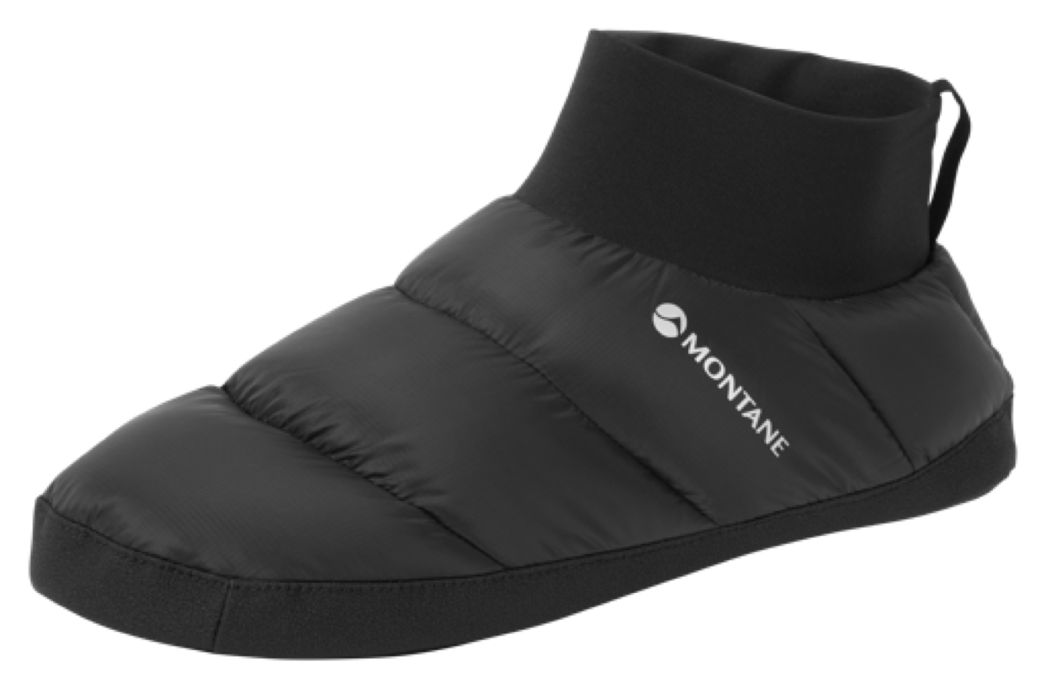
Details:
- Außenmaterial: 100% recyceltes PERTEX® QUANTUM ECO mit PFC-freier DWR-Imprägnierung
- Füllung: 90/10 wasserresistenten, fluorkohlenwasserstofffreien HyperDRY™ Daunen in Füllstärke 750+
- 100% recyceltes PEAQ-Futter aus ökologischen Daunen mit PFC-freier DWR-Imprägnierung
- Rutschfeste Sohle und verstärkter Schaft
- Herausnehmbare Innensohle aus Schaumstoff
- Knöchelbündchen aus Stretch-Fleece
- Zugschlaufe hinten

Farbe: Schwarz
Größen: S, M, L
UVP: € 60

NEU: Montane Icarus Hut Boot Style Slippers
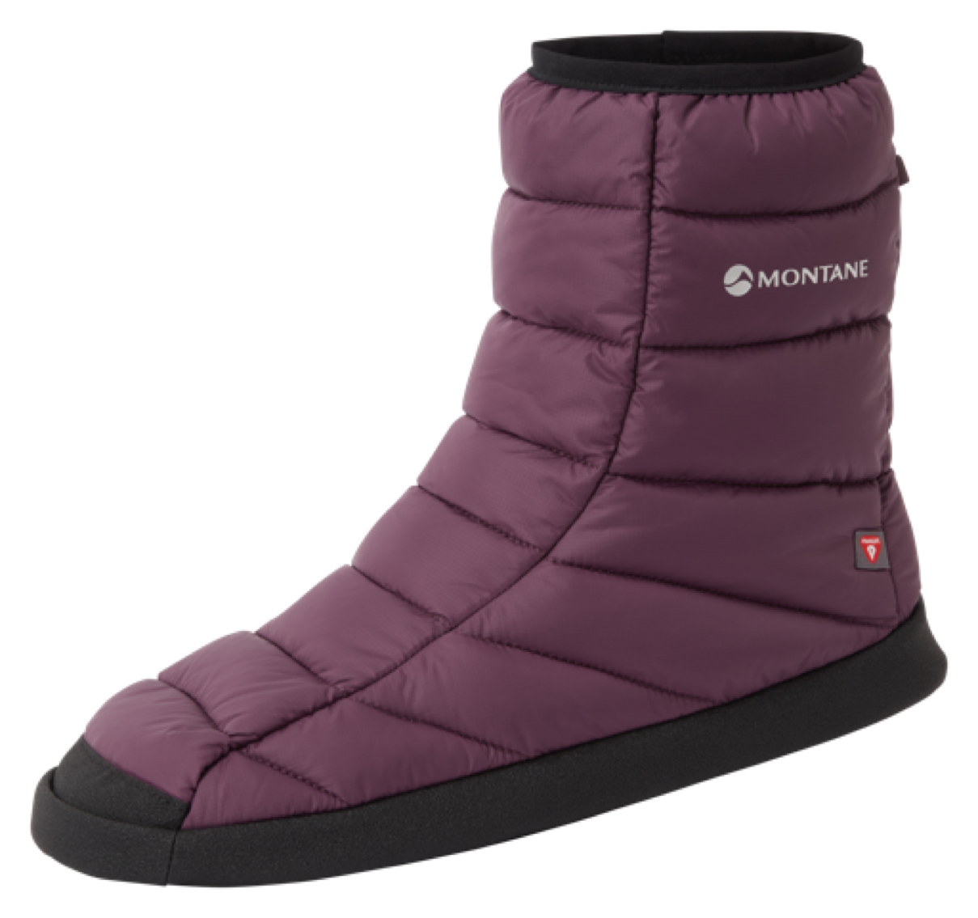
Mit diesen hohen Boots bleiben die Füße dank Fütterung mit ökologischen Daunen und PRIMALOFT®-Isolierung auch auf kalten Böden gemütlich warm. Die rutschfeste Sohle und der verstärkte Schaft machen die Hüttenschuhe besonders langlebig. Die elastischen Bündchen erlauben schnelles Rein- und Rausschlüpfen, die Zugschlaufe auf der Rückseite verschließt den Boot und hält die Wärme dauerhaft am Fuß.
Details:
- Außenmaterial: 100% recyceltes PERTEX® QUANTUM ECO mit DWR-Imprägnierung
- 100% recycelte PRIMALOFT® Black ThermoPlume®-Isolierung
- Füllung: 100% recyceltes PEAQ-Futter aus ökologischen Daunen mit PFC-freier DWR-Imprägnierung
- Rutschfeste Sohle und verstärkter Schaft
- Elastische Bündchen
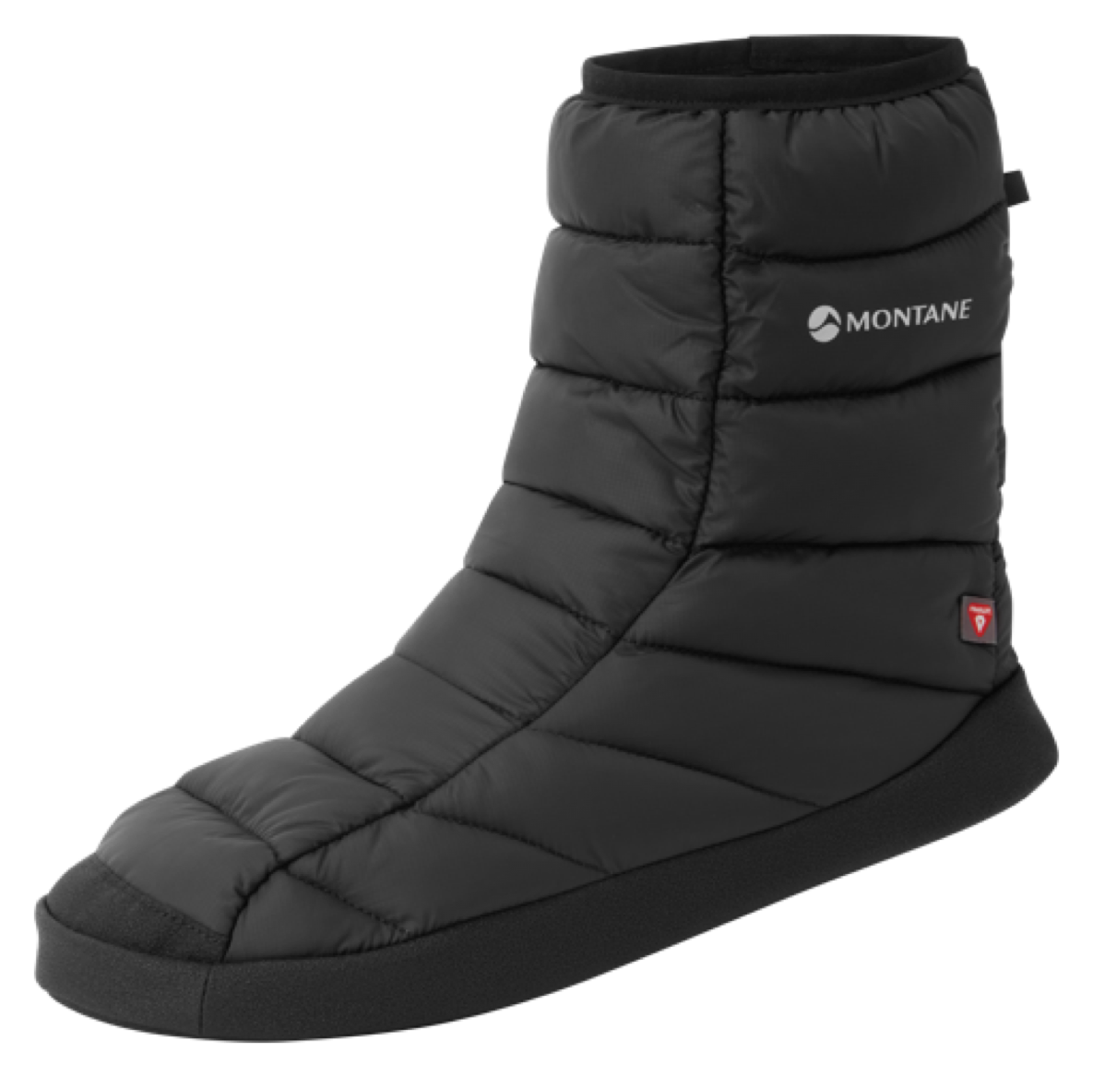
- Zugschlaufe hinten

Farben: Schwarz, Saskatoon Berry
Größen: XS - L
UVP: € 55

„More sustainable Choice“: PFC-frei, recycelt und mit zertifizierter Daune
Beide Produkte entsprechen dem Montane-Label „More sustainable choice“, das heißt, sie bestehen zu mehr als 50% aus zertifizierten nachhaltigen Materialien. Dazu gehören recycelte Inhalte, Bio-Baumwolle, RDS-Daunen, Wolle ohne Mulesing und Tencel. So können beispielsweise Produkte, die eine DWR verwenden, nur mit einer einer PFC-freien DWR als "More Sustainable Choice" eingestuft werden.
Das Montane-Label umfasst mehrere Produktkategorien und soll den Verbraucherinnen und Verbrauchern mehr Informationen über Montane-Produkte bieten. Bei Produkten, die die "More Sustainable Choice"-Kriterien erfüllen, können die Kunden Informationen über die verwendeten Stoffe, relevante Zertifizierungen und die Herkunft der Produkte direkt auf der Montane-Webseite einsehen, um eine fundierte Kaufentscheidung treffen zu können.
Über Montane
Der britische Outdoor-Spezialist Montane setzt seit fast 30 Jahren neue Maßstäbe in Sachen Ausdauer und Vielseitigkeit und entwickelt innovative, leichte und atmungsaktive Bekleidung und Ausrüstung von kompromissloser Qualität für Multi-Aktivitäts-Abenteuer, Bergaktivitäten und extreme Umgebungen.
Das Bestreben, in der Natur mehr zu finden, zu sehen und zu tun, hat Montane dazu gebracht, sich durch einen vereinfachten "Weniger ist mehr"-Ansatz effizient weiterzuentwickeln. Die Marke arbeitet eng mit Bergprofis, führenden Abenteurern und Hochleistungssportlern zusammen, um eine Bekleidungslinie zu entwickeln, die es den Menschen ermöglicht, in die Natur einzutauchen, ganz gleich bei welchen Bedingungen. Montane nutzt sein unübertroffenes Fachwissen, um eine Kollektion zuverlässiger und vielseitiger Lauf-, Wander- und Bergsteigerbekleidung zu entwickeln, die es ihrem Träger ermöglicht, WEITER zu gehen. SCHNELLER in der freien Natur.

Mehr Informationen gibt es hier: www.montane.com

